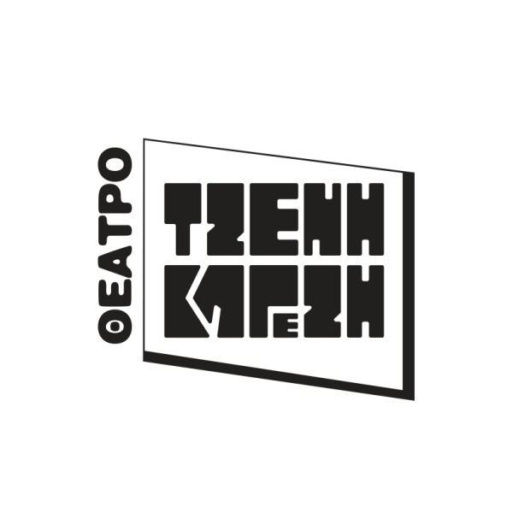

Το θέατρο «Τζένη Καρέζη» με την πολυετή και συνεχή παρουσία του στην καλλιτεχνική ζωή του τόπου, έχει αποδείξει ότι στηρίζει απόλυτα τους συνεργάτες του και τους καλλιτέχνες που παρουσιάζουν το έργο τους, χωρίς φίμωτρα, λογοκρισία, περιορισμούς, ανελευθερίες και διπλωματικές τακτικές.

Η ιστορία του κόσμου δεν είναι τίποτα άλλο από την πρόοδο της συνείδησης της ελευθερίας, του λόγου, της έκφρασης, της αλήθειας.

Η αλήθεια είναι πάντα κρυμμένη. Πρέπει να ψάξουμε πολύ για να την βρούμε και όταν την βρούμε πρέπει να είμαστε έτοιμοι να την αντιμετωπίσουμε, γιατί αλλιώς σκοτώνει.

Δεν θα σταματήσουμε να στεκόμαστε πλάι σε όσους εκφράζονται ελεύθερα, δημιουργικά και αληθινά, υπηρετώντας κάθε μορφή τέχνης και ειδικά τη Σάτιρα.

 «*Η Τέχνη είναι μεγάλη. Θα πλησιάσουμε αυτήν και τους* *ανθρώπους της με ευλάβεια και σεβασμό.* *ΔΕΝ ΕΧΟΥΜΕ ΤΟ ΔΙΚΑΙΩΜΑ ΝΑ ΤΗΝ ΚΑΤΕΒΑΖΟΥΜΕ ΣΤΟ ΑΝΑΣΤΗΜΑ ΜΑΣ*» όπως είπε ο Κάρολος Κουν.

Αθήνα, 3/12/2021

Εκ της διευθύνσεως, Αλέξανδρος Καζάκος